CARSOFT® DİYAGNOZ / TEST

PROGRAMI KULLANIM KLAVUZU
© Ali Kayacan
Bu kılavuz bilgi amaçlı olup, Profesyonel Kullanıcılar için hazırlanmıştır.
Hatalı ve Yanlış kullanımlardan dolayı oluşabilecek sorun ve arızaları engellemek için BMW Orijinal el kitapları doğrultusunda hareket edilmesi gerekmektedir.

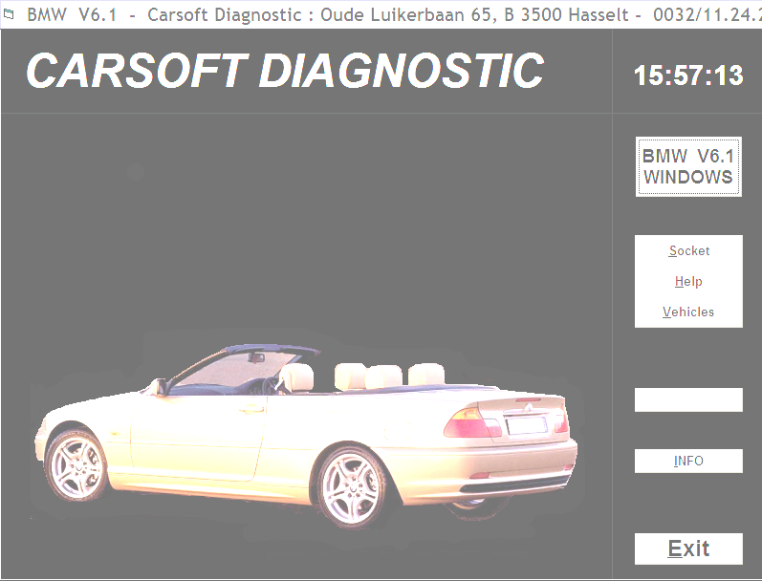
Diyagnoz Sistemini
Başlat
ÇIKIŞ
Pin Setup:Bağlantı Kabloları Tablosu
Help : Yardım, Vehicles : Araçlar

ANA MENÜ :

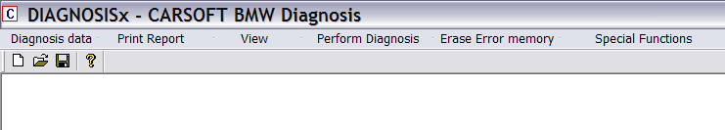
Diyagnoz
/Test Yapma Menüsü
Araç Arıza Mesajlarını Daha Sonra Tekrar Görmek İçin Kaydedebilirsin
Çıkan Arıza Mesajlarını Yazıcıdan
Bastırabilirsin
Arıza Kayıtlarının Silinmesi
Özel Fonksiyonlar
Diyagnoz / Test Yapma Menüsü :

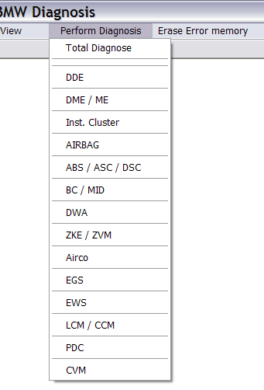
Komple Test,
Aracın Tamamına ÖZET Test Yapar ve Nerelerinde Arıza Olduğunu Gösterir
Özet Test de Belirtilen Arızalar İçin Tek Tek DETAY Test Yapılır,

Mesela ABS deki Arızaları Görmek İçin ABS Seçilir

Arıza Kayıtlarının Silinmesi :
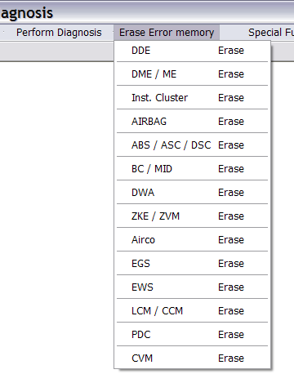
Arıza Kayıtlarını Silmek İçin İçin, Tek Tek İlgili Beyinlerde Arıza kayıtları Silinir,
Mesela ABS deki Arızaları Silmek İçin ABS Seçilir
Özel Fonksiyonlar, Canlı Değerler, Kodlama :

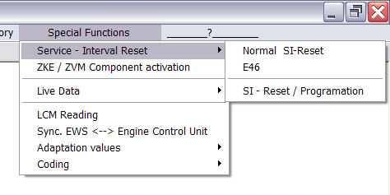
Servis Zamanı Sıfırlama,
Birdahaki Servis Zamanını Belirleme ve Ayarlama
EWS < - > Motor Kontrol Ünitesi Senkronizasyonu
ZKE/ZVM Ekipmanları Aktivasyonu ve Test Edilmesi

SERVİS SÜRESİ SIFIRLAMA :

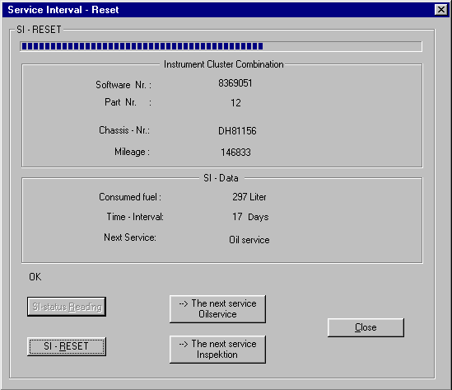
Yazılım ve Parça Numarası
Şase Numarası ve Kilometre Değeri
Harcanan Yakıt Miktarı
Zaman Aralığı,
Bir dahaki Servis
Servis Zamanı Okuma ve Sıfırlama
Birdahaki :
Yağ Servisi Zamanı,
Servis Zamanını Belirleme
CANLI DEĞERLER :

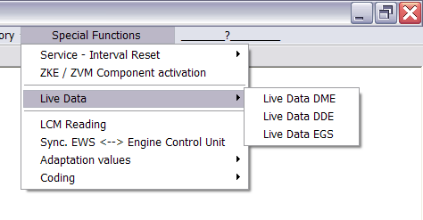
DME / DDE Motoru ve EGS Şanzıman Canlı Değerleri

DME MOTOR CANLI DEĞERLER :

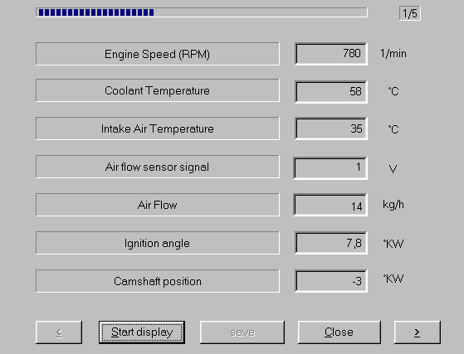
Motor Devir Hızı
Soğutma Suyu Sıcaklığı
Giriş Havası Sıcaklığı
Hava Akışı/Debisi
Hava Akış/Debi Sensörü Sinyal Voltajı
Ateşleme Açısı
Kam Mili Pozisyonu
CANLI DEĞERLERİ GÖSTERMEYE BAŞLA
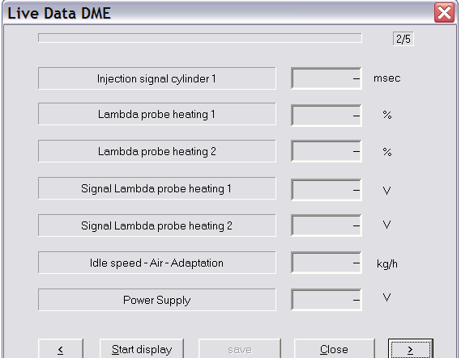
Silindir 1, Enjeksiyon Sinyali
Lambda Sensörü 1, Isıtması
Lambda Sensörü 2, Isıtması
Lambda Sensörü 1, Isıtma Sinyali Voltajı
Rölanti Hızı, Hava Adaptasyonu
Akü Voltajı
Lambda Sensörü 2, Isıtma Sinyali Voltajı
Bir Önceki Sayfa
Bir Sonraki Sayfa

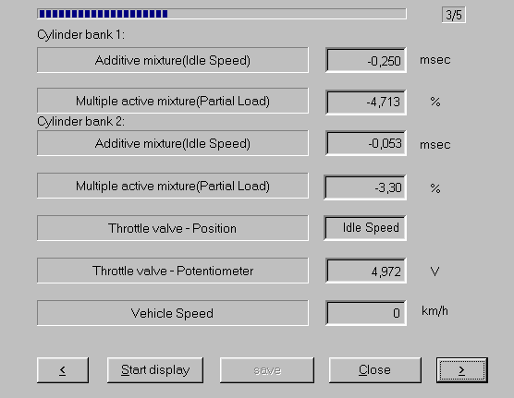
Silindir Grubu : 1
Silindir Grubu : 2
İlave Karışım (Rölantide)
İlave Karışım (Rölantide)
İlave Aktif Karışım (Kısmi Yükde)
İlave Aktif Karışım (Kısmi Yükde)
Boğaz Klapesi Pozisyonu
Araç Hızı
Boğaz Klapesi Potansiyometresi
CANLI DEĞERLERİ GÖSTERMEYE BAŞLA

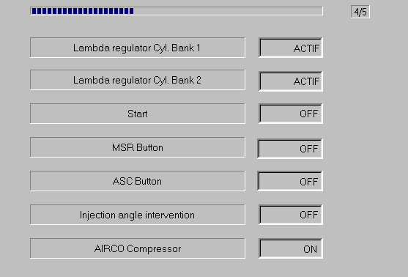
Silindir Grubu 1 Lambda Regülatörü
Silindir Grubu 2 Lambda Regülatörü
Marş
MSR Tuşu / Düğmesi
ASC Tuşu / Düğmesi
Enjeksiyon Açısı Ayarı
Klima Kompresörü

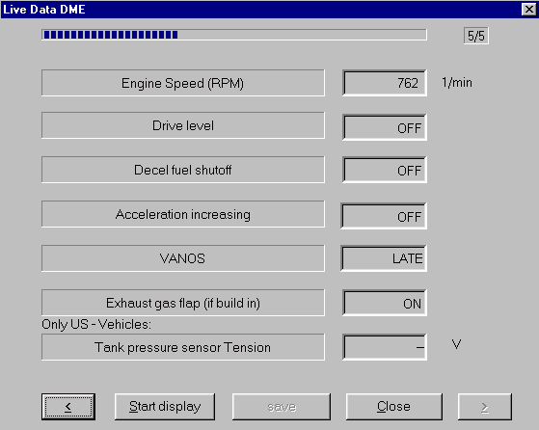
Motor Devir Hızı
Yavaşlamada Yakıt Kesme
Hızlanma İvmesi Artıyor
Egzost Gazı Klapesi
Egzost gaz Klapesi (Var ise)
Kullanım Seviyesi
CANLI DEĞERLERİ GÖSTERMEYE BAŞLA
Depo Basıncı Sensör Voltajı
Sadece Amerika
İçin Üretilen Araçlarda
DDE MOTOR CANLI DEĞERLER :

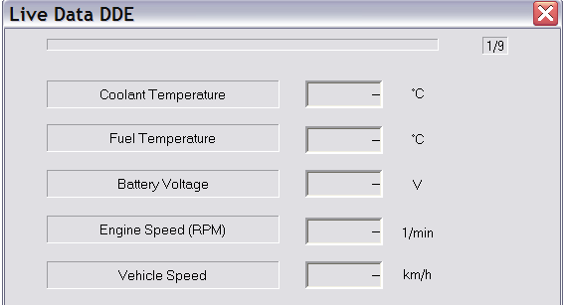
Motor Devir Hızı
Soğutucu Sıcaklığı
Yakıt Sıcaklığı
Akü Voltajı
Araç Hızı

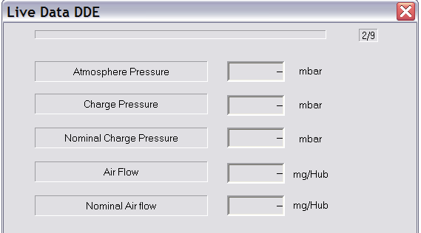
Atmosferik Basınç
Şarj Basıncı
Nominal Şarj Basıncı
Hava Akışı
Nominal Hava Akışı

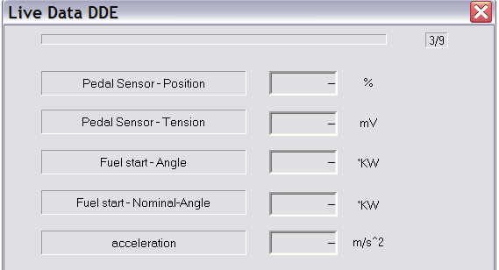
Pedal Sensörü Pozisyonu
Pedal Sensörü Voltajı
Yakıt Püskürtme Açısı / Avansı
Yakıt Püskürtme Nominal Açısı / Avansı
İvme / Hızlanma

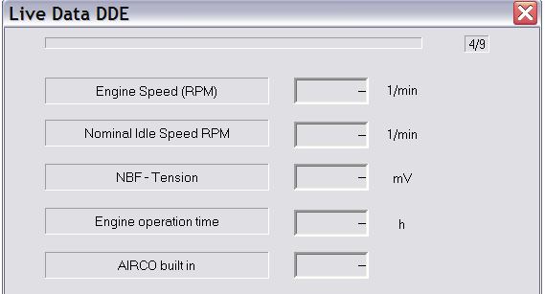
Motor Devir Hızı
Nominal Rölanti Hızı
NBF Voltajı
Motor Çalışma Süresi (saat)
Kurulu Klima
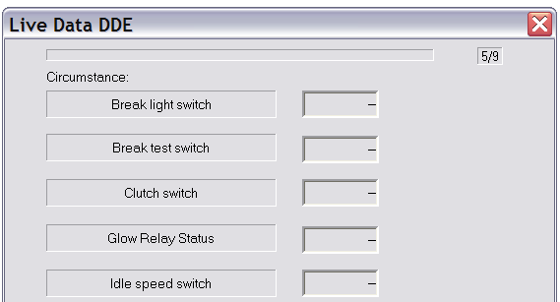
Fren Lambası Siviçi
Fren Test Siviçi
Klaç/Debriyaj Siviçi
Kızdırma Rölesi Durumu
Rölanti Hızı Siviçi

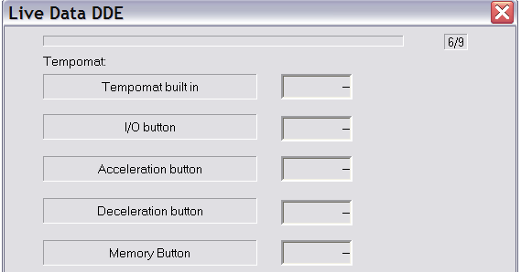
El Gazı Mevcutmu
El Gazı Açma/Kapama Tuşu
El Gazı Hızlanma/İvmelenme Tuşu
El Gazı Yavaşlama Tuşu
El Gazı Hafıza Tuşu

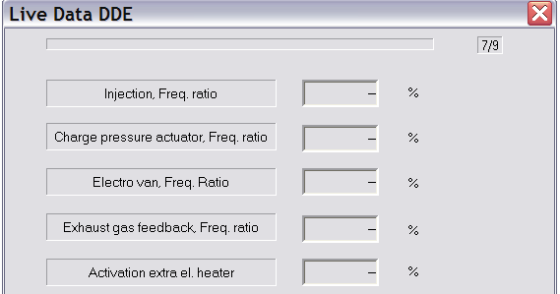
Enjeksiyon Frekansı Oranı
Şarj Basıncı Komuta Sistemi,
Frekansı Oranı
Elektro Van, Frekansı Oranı
Egzost Gazı Geribesleme,
Frekansı Oranı
İlave/Ek Elektrikli Isıtıcı Aktivasyonu

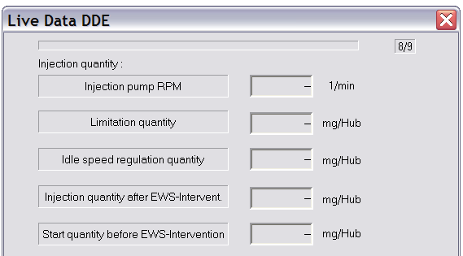
Enjektör Pompası Devri
Limitasyon Miktarı
Rölanti Hızı Regülasyon Miktarı
EWS Sonrası Enjeksiyon Miktarı
EWS Öncesi Başlatma Miktarı

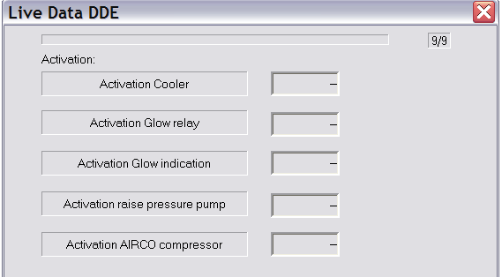
Soğutucu Aktivasyonu
Kızdırma Rölesi Aktivasyonu
Kızdırma Göstergesi Aktivasyonu
Basınç Yükseltme Pompası Aktivasyonu
Klima Kompresörü Aktivasyonu

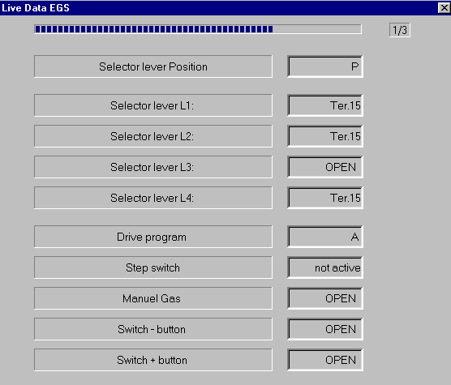
Vites Kolu Pozisyonu
Vites Kolu : L1
Vites Kolu : L2
Vites Kolu : L3
Vites Kolu : L4
Kullanma Programı
Adım/Geçiş Siviçi
Manuel Gazlama
Yavaşlama Siviçi Tuşu
Hızlanma Siviçi Tuşu
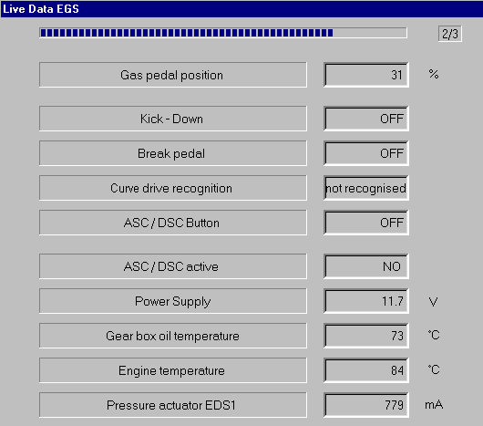
Gaz Pedalı Pozisyonu
Roketleme Siviçi
Fren Pedalı
CURB Kullanım Algılama
ASC/DSC Tuşu-Düğmesi
ASC/DSC Aktif Durumda
Akü – Güç Kaynağı Voltajı
Vites Kutusu Yağ Sıcaklığı
Motor Sıcaklığı
EDS1 – Basınç Kumanda Kolu / Sistemi

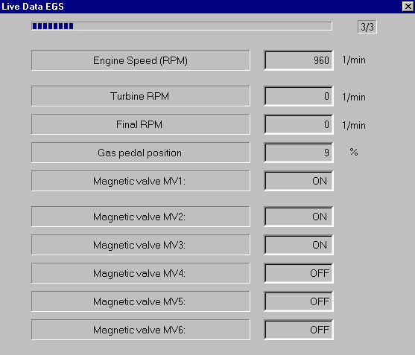
Motor Devir Hızı
MV1 Manyetik Valf
MV2 Manyetik Valf
MV3 Manyetik Valf
MV4 Manyetik Valf
MV5 Manyetik Valf
MV6 Manyetik Valf
Türbin Devir Hızı
Son/Çıkış Devir Hızı
Gaz Pedalı Pozisyonu

GERÇEK KİLOMETREYİ VE
ARAÇ ŞASİ NUMARASI OKUMA :

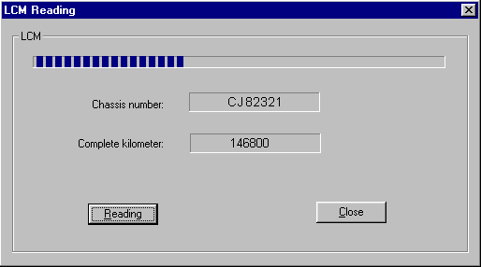
Şase Numarası
Toplam Kilometre Miktarı

ADAPTASYON DEĞERLERİ SIFIRLAMA :

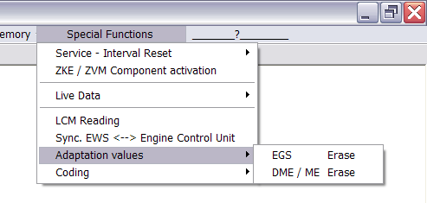
Adaptasyon Değerleri Silme-Sıfırlama

KONTROL ÜNİTELERİ KODLAMA :

E 46 ARAÇ KODLAMA
E38/E39 ARAÇ KODLAMA
X5 ARAÇ KODLAMA

DDE MOTOR BEYNİ KODLAMA

DME / ME MOTOR BEYNİ KODLAMA

AIRBAG – HAVA YASTIGI BEYNİ KODLAMA

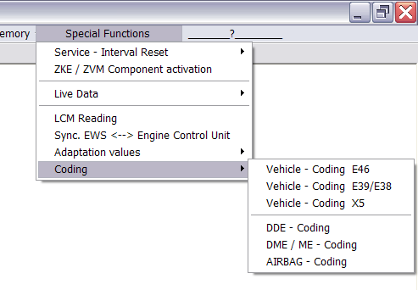
Kodlamalar
Araç Kodlama
DDE Motor Kodlama
DME/ME Motor Kodlama
Aiebag/Hava Yastığı Kodlama

E 46 / 38 – E 39 / X -5 ARAÇLARI KODLAMA :

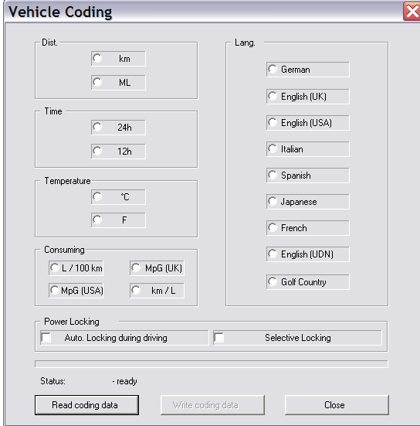
Gösterge Dili Kodlama
Gösterge KM veya MİL ayarı
Gösterge Saat 12/24 ayarı
Sıcaklık Göstergesi C – F ayarı
Harcanan Yakıt Miktarı Tipi Ayarı
Araç Kullanımda iken Otomatik Kapı Kilitleme
İsteğe Bağlı Kapı Kilitleme

DDE MOTOR KONTROL ÜNİTESİ KODLAMA :

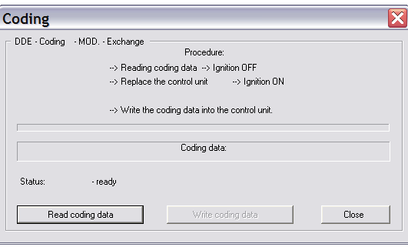
Kodlama Yöntemi :
Mevcut Kod Bilgilerini Oku
Kontağı Kapa
Kontrol Ünitesini Değiştir
Kontağı Aç
Takılan Kontrol Ünitesine Kodlama Bilgilerini Yazdır

DME / ME KONTROL ÜNİTESİ KODLAMA :

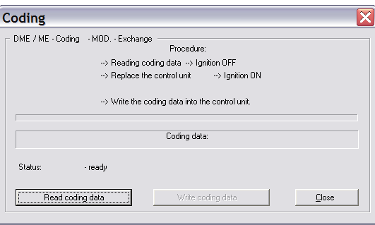
Kodlama Yöntemi :
Mevcut Kod Bilgilerini Oku
Kontağı Kapa
Kontrol Ünitesini Değiştir
Kontağı Aç
Takılan Kontrol Ünitesine Kodlama Bilgilerini Yazdır

AIRBAG / HAVA YASTIĞI KONTROL ÜNİTESİ KODLAMA :

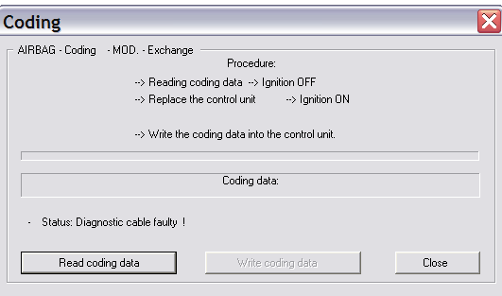
Kodlama Yöntemi :
Mevcut Kod Bilgilerini Oku
Kontağı Kapa
Kontrol Ünitesini Değiştir
Kontağı Aç
Takılan Kontrol Ünitesine Kodlama Bilgilerini Yazdır

ZKE / ZVM Komponentleri Aktivasyonu :

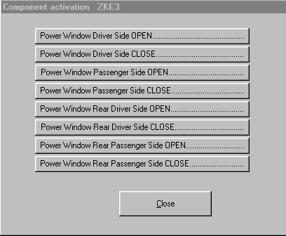
Şöför Tarafı Camı
AÇMA - KAPAMA
Yolcu Tarafı Camı
AÇMA - KAPAMA
Şöför Tarafı Arka Cam
AÇMA - KAPAMA
Yolcu Tarafı Arka Cam
AÇMA - KAPAMA

EWS ve Motor Kontrol Ünitesi (Beyni) Senkronizasyonu :

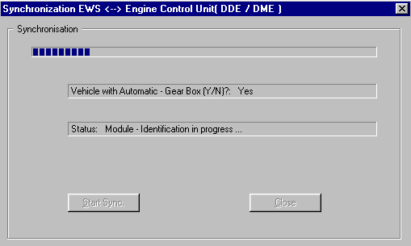
Senronizasyon İşlemine BAŞLA

